Yoga – Geschichte
Die Suche

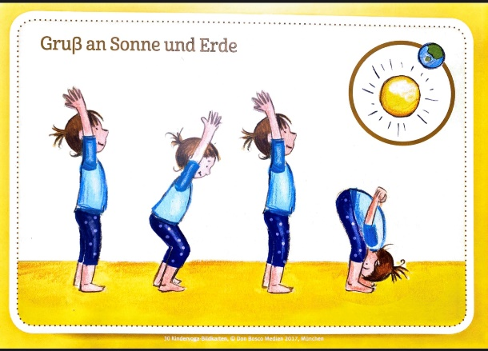

An einem sonnigen Morgen
in der Kindervilla Hasenturm

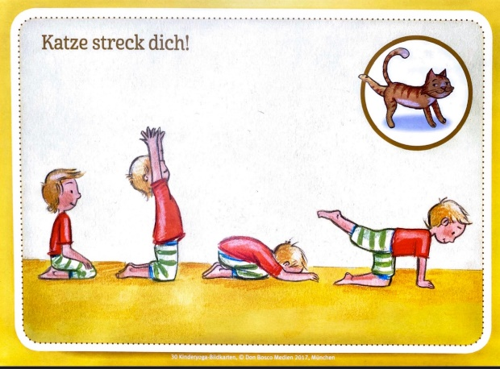

schlich eine Katze
auf den leisen Schulhof .

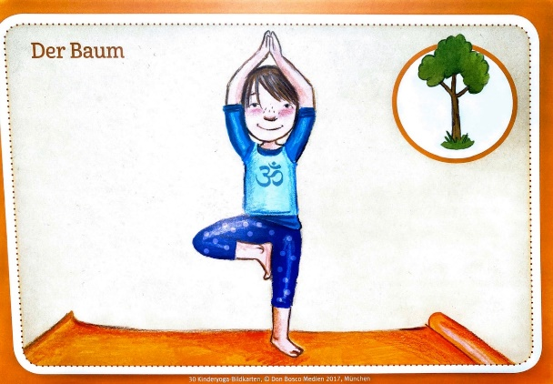
Sie suchte die Kinder hinter
dem Klettergerüst und
dem Baum.

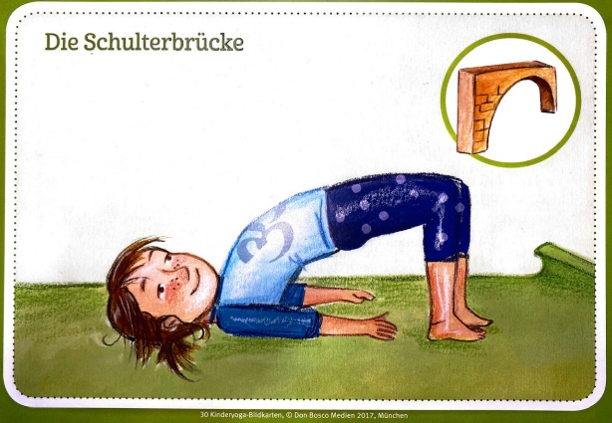
Auch auf dem Sportplatz war
niemand zum Spielen.
Sie lief über die Brücke
Richtung Laufbahn.

Die Katze suchte sich ein gemütliches
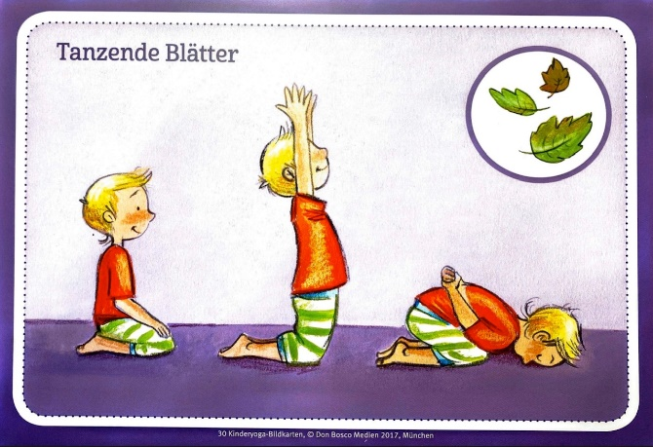
Plätzchen und spürte die Sonne
und leichten Wind über ihrem Rücken.
Sie beobachtete wie Blätter tanzend
an ihr vorbei zu Boden fielen…

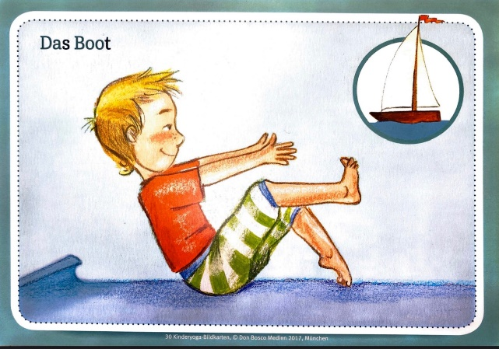
.. und schloss dabei die Augen und
träumte von einer Reise.
Sie war auf dem Segelboot und trieb
Über die Wellen auf dem Meer hinaus.

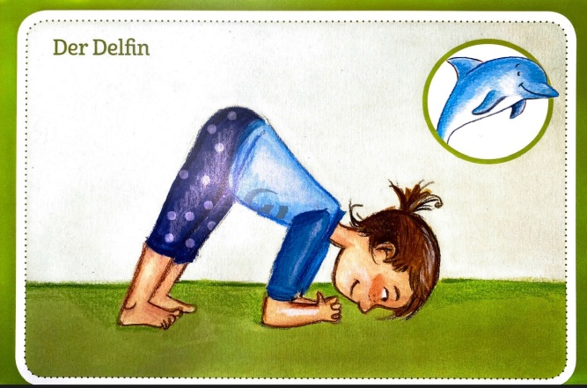
Plötzlich hörte sie ein Geräusch
Und schaute zum Wasser. Delfine
Sprangen neben dem Boot auf und ab.

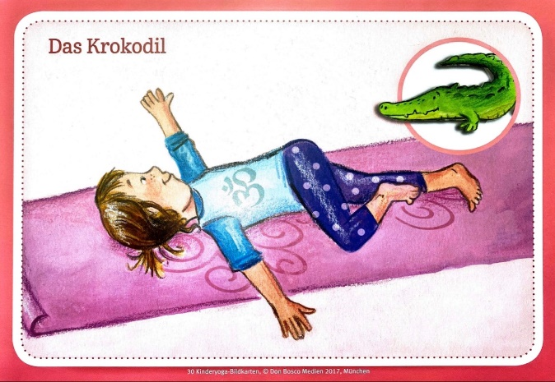
Die Katze entdeckte Land und segelte
mit ihrem Boot eine Flussmündung
entlang. Am Ufer konnte Sie
Krokodile beobachten.

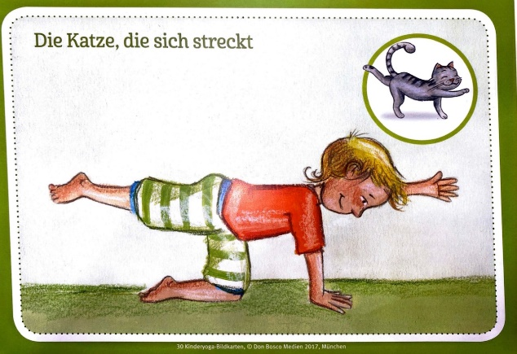
An einer Anlegestelle befestigte
sie ihr Boot und reckte und
streckte sich nach der langen Fahrt.

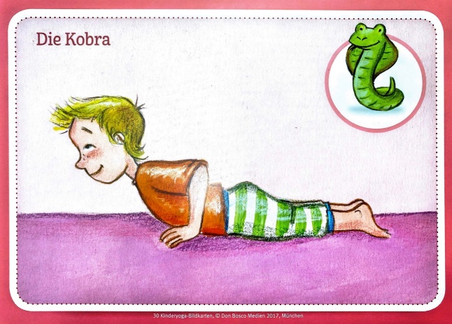
Vor ihr war ein riesiger Dschungel,
den sie neugierig entdecken wollte.
Von Strauch zu Strauch schlängelte
sich eine Kobra.

Die Katze wollte noch mehr
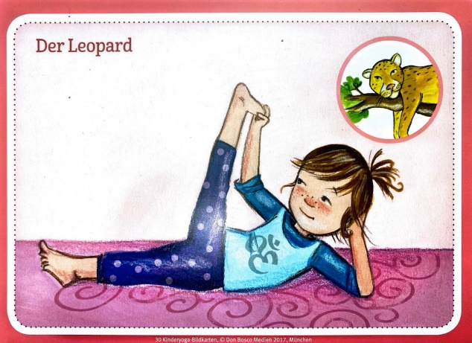
Tiere sehen und ging mutig
weiter in den Dschungel hinein.
Sie schaute sich die kräftigen
Bäume an und entdeckte auf
einem dicken Ast einen Leopard –
der sich von seiner Jagd ausruhte.

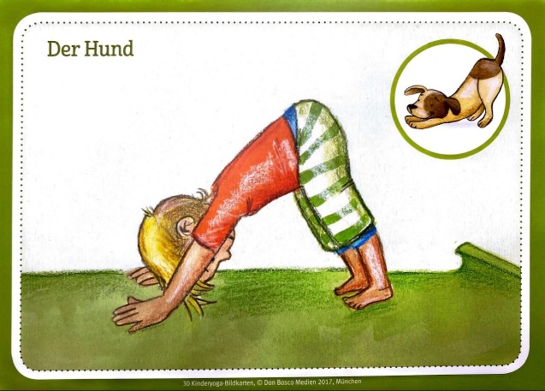
Unerwartet wachte die Katze
auf dem Schulhof wieder auf –
was für ein Lärm –
Seid Ihr endlich wieder da?
Leider nur ein Hund der bellt.

Die Katze und wir freuen uns auf euch,
Namaste

